Quelle réponse aux besoins des urbains ?
Etude de cas : l’agriculture locale autour de Lyon

L’agriculture locale peut-elle avoir un lien avec une plus grande égalité sociale et alimentaire ?

A nos cerveaux ?
-  Documents 1 et 2 : Quelles différences principales observe-t-on entre l’alimentation des personnes ayant des revenus faibles et celles ayant des revenus élevés ? (consommation de viandes / produits frais / boissons…) Quelles sont les conséquences de ces différences pour la santé dans les familles les moins riches ?
- Document 3 : Où sont localisés, dans l’agglomération lyonnaise, les ménages ayant des revenus élevés ? Où sont localisés ceux ayant les revenus les plus faibles ?
- Documents 3 et 4 : En comparant ces deux cartes, quel lien peux-tu faire entre le niveau de revenu des ménages et la consommation de produits locaux à Lyon ? Combien trouve-t-on de magasins proposant des produits locaux à Vénissieux ?
- Document 5 : D’après Pierre Rabhi, pourquoi la consommation de produits locaux est-elle plus durable ?
- Documents 3, 4 et 6 : Toutes les familles de l’agglomération peuvent-t-elles accéder à ces produits locaux ? Justifie ta réponse avec 2 arguments. Quelles associations peuvent venir en aide aux personnes les plus démunies et qui ne peuvent pas acheter à manger ?
- D’après toi, trouve-t-on souvent des produits frais et locaux dans ces associations ? Justifie ta réponse.

Pourtant, l’agriculture est très proche de la ville, et surtout des quartiers de banlieue…
Lecture de paysage : observons et identifions les cultures proches de notre quartier.
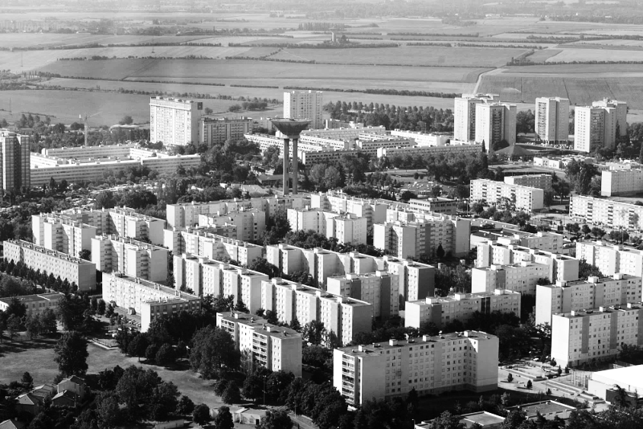
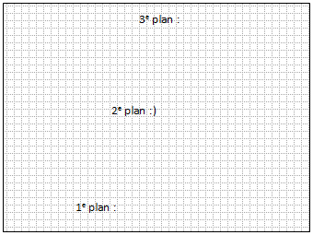
Réaliser un croquis de paysage permettant de mettre en valeur la proximité entre votre quartier et les espaces agricoles.

La main à la pâte

Faire un schéma de l’agriculture proche des chez nous : l’agriculture locale.
 Définissons la signification des couleurs puis réalisons notre schéma simplifié.

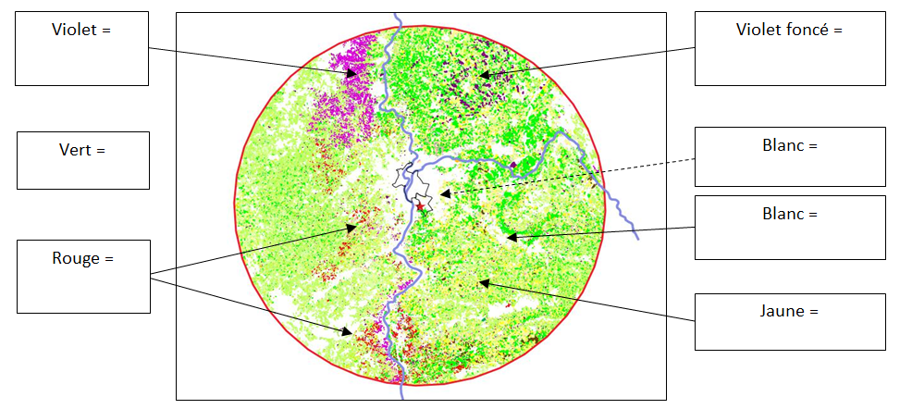

b- A vous de réaliser un croquis simplifié de l’agriculture proche de Lyon !
- Placer les différents types de productions, en simplifiant ;
- Nommer le fleuve et la rivière visibles sur la carte ;
- Placer une étoile pour localiser votre collège dans l’agglomération ;
- Par un symbole – placer les 2 zones de l’agglomération où l’on trouve le plus de ménages modestes
- Par un symbole + placer les 3 zones de l’agglomération où l’on trouve le plus de ménages aisés
- Bien penser à compléter la légende au fur et à mesure.

 Vous pouvez choisir de colorer ou de hachurer (à la règle !), mais choisissez des couleurs ayant un sens dans le langage cartographique (Ex : jaune = céréales – blé- maïs)

Titre : …………………………………………………………………………………………………………
